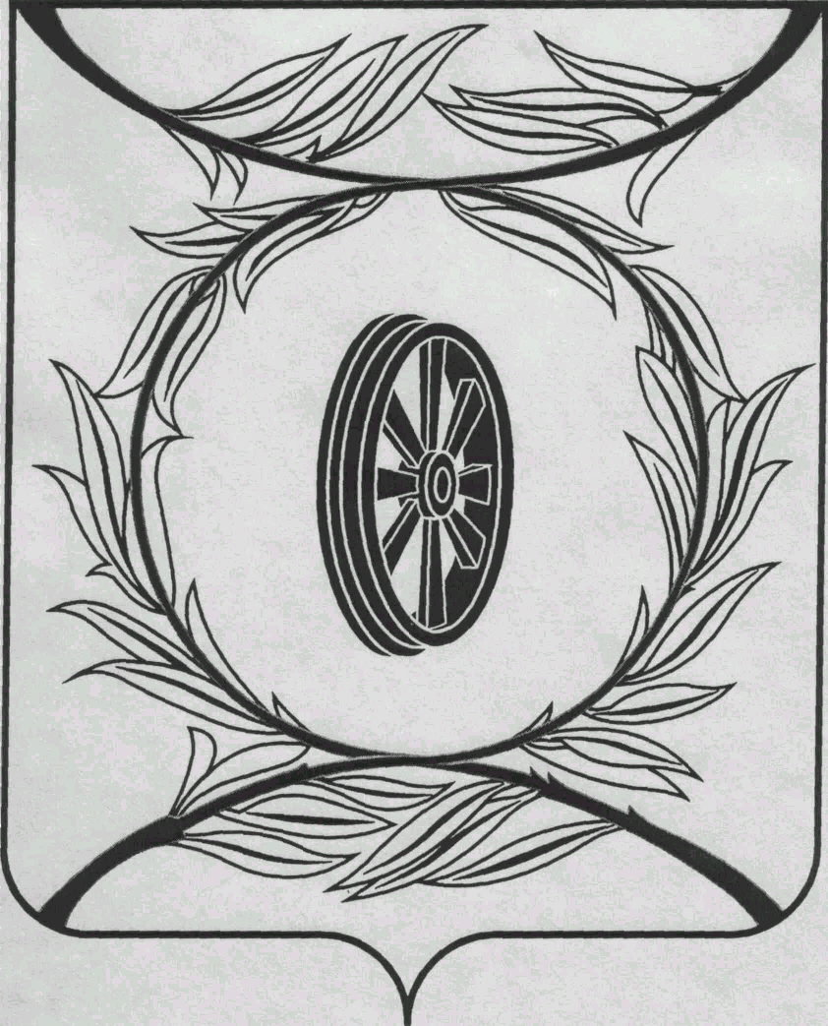  СОБРАНИЕ ДЕПУТАТОВ  КАРТАЛИНСКОГО  МУНИЦИПАЛЬНОГО РАЙОНА  457351, Челябинская область  город Карталы, улица Ленина, 1  телефон/факс : (835133) 2-20-57  от 28 апреля 2021 года №139  телефон : (835133) 2-28-90  от ____ января 2014 года №_____ | Депутатам Собрания депутатов Кмр,  Приглашённым,  Докладчикам
Направляю Вам повестку 9-го заседания Собрания депутатов Карталинского муниципального района, которое состоится 29 апреля 2021 года в 11-00 часов местного времени в большом зале администрации Карталинского муниципального района. Прошу не планировать командировки и другие мероприятия в этот день.

- Об отчёте о результатах деятельности главы Карталинского муниципального района и администрации Карталинского муниципального района за 2020 год (Вдовин А.Г.).
- О внесении изменений в решение Собрания депутатов Карталинского муниципального района от 24.12.2020 года № 35 (Ломовцев С.В.).
- Об исполнении бюджета Карталинского муниципального района за 2020 год (Свертилова Н.Н., Г.Г. Синтяева).
- О внесении изменений в Решение Собрания депутатов Карталинского муниципального района от 24 декабря 2020 года №37 «О бюджете Карталинского муниципального района на 2021 год и на плановый период 2022 и 2023 годов» (Свертилова Н.Н.).
- О внесении изменений в Положение «О бюджетном процессе в Карталинском муниципальном районе» (Свертилова Н.Н.).
- О выплате стипендий Собрания депутатов Карталинского муниципального района одарённым детям (Слинкин Е.Н.).
- О присуждении премии Собрания депутатов Карталинского муниципального района работникам социальной защиты населения (Слинкин Е.Н.).
- О присуждении премии Собрания депутатов Карталинского муниципального района работникам здравоохранения (Слинкин Е.Н.).
- О выполнении национального проекта «Здравоохранение» на территории Карталинского муниципального района в 2020 году (Губчик О.В.).
- Об итогах работы Государственного учреждения - Управление Пенсионного Фонда Российской Федерации в Карталинском районе Челябинской области за 2020 год (Каптилкина Т.А.).
- О работе за 2020 год и 1 квартал 2021 года Отдела экологии администрации Карталинского муниципального района (Шалашова Н.А.).
- О внесении изменений и дополнений в Устав Карталинского муниципального района (Макарова Г.Р.).
- Об установлении мемориальной доски, посвящённой памяти Ермухаметова С.А. (Куличков А.И.).
- О реорганизации МДОУ «Детский сад №4 г.Карталы» путём присоединения к МДОУ «Детский сад №9 г.Карталы» (Крысова Т.С.).
- Об утверждении перечня движимого имущества, находящегося в государственной собственности Челябинской области, передаваемого в собственность Карталинского муниципального района» (компьютеры) (Е.С.Селезнёва).
- Об утверждении перечня движимого имущества, находящегося в государственной собственности Челябинской области, передаваемого в собственность Карталинского муниципального района» (оборудование) (Е.С.Селезнёва).
- Разное.

Председатель Собрания депутатов
Карталинского муниципального района Е.Н. Слинкин

